**СОДЕРЖАНИЕ**

1 ХОД РАБОТЫ 3

1.1 Деление на подсети 3

1.2 Построение схемы адресации сети 5

1.3 Планирование и настройка статической маршрутизации сети 6

1.4 Cоздание и настройка спланированной топологии сети 7

1.5 Проверка работоспособности построенной топологии 21

1.6 Ответы на вопросы по практической работе 23

ЗАКЛЮЧЕНИЕ 26

СПИСОК ИСПОЛЬЗОВАННЫХ ИСТОЧНИКОВ 27

# 1 Ход работы

## Деление на подсети

Персональный вариант 23: «Сегмент сети: 192.168.0.0/16. Сеть с компьютером PC_1_1 содержит еще 65 узлов. Сеть с компьютером PC_2_1 содержит еще 4 узла. Сеть с компьютером PC_3_1 содержит еще 128 узлов. Нужно еще предусмотреть две подсети на 300 узлов каждая, которые будут добавлены позже.»

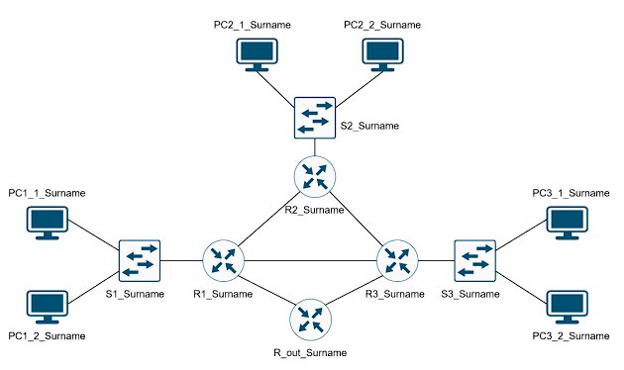

**Рисунок 1.1 – Топология сети**

Исходя из условия персонального варианта, а также предложенной топологии, изначальную сеть необходимо разделить на 10 подсетей. Результаты деления на подсети в Таблице 1.1.

*Таблица 1.1 - Разделение на подсети*

|  |  |  |  |  |  |  |  |
| --- | --- | --- | --- | --- | --- | --- | --- |
| Номер подсети | Описание подсети | Адрес подсети | Префикс подсети | Маска подсети | Первый узловой адрес | Последний узловой адрес | Широковещательный |
| 1 | Сеть с компьютером PC_1_1 | 192.168.1.0 | 25 | 255.255.255.128 | 192.168.1.1 | 192.168.1.126 | 192.168.1.127 |
| 2 | Сеть с компьютером PC_2_1 | 192.168.2.0 | 28 | 255.255.255.240 | 192.168.2.1 | 192.168.2.14 | 192.168.2.15 |
| 3 | Сеть с компьютером PC_3_1 | 192.168.0.0 | 24 | 255.255.255.0 | 192.168.0.1 | 192.168.0.254 | 192.168.0.255 |
| 4 | R1-R2 | 192.168.2.16 | 30 | 255.255.255.252 | 192.168.2.17 | 192.168.2.18 | 192.168.2.19 |
| 5 | R1-R3 | 192.168.2.20 | 30 | 255.255.255.252 | 192.168.2.21 | 192.168.2.22 | 192.168.2.23 |
| 6 | R1-Rout | 192.168.2.24 | 30 | 255.255.255.252 | 192.168.2.25 | 192.168.2.26 | 192.168.2.27 |
| 7 | R2-R3 | 192.168.2.28 | 30 | 255.255.255.252 | 192.168.2.29 | 192.168.2.30 | 192.168.2.31 |
| 8 | R3-Rout | 192.168.2.32 | 30 | 255.255.255.252 | 192.168.2.33 | 192.168.2.34 | 192.168.2.35 |
| 9 | Доп. сеть 1 | 192.168.3.0 | 23 | 255.255.255.192 | 192.168.3.1 | 192.168.4.254 | 192.168.4.255 |
| 10 | Доп. сеть 2 | 192.168.5.0 | 23 | 255.255.255.192 | 192.168.5.1 | 192.168.6.254 | 192.168.6.255 |

## Построение схемы адресации сети

Необходимо спроектировать схему адресации сети, а именно определить устройства в сети, их интерфейсы, также виртуальные интерфейсы устройств, назначит ip-адреса, шлюзы по умолчанию.

При присвоении IP-адресов было преследовано последовательное назначения адресов в зависимости от количества узлов. Результаты проектирования адресации сети представлены в Таблице 1.2.

*Таблица 1.2 – Схема адресации сети*

|  |  |  |  |  |
| --- | --- | --- | --- | --- |
| Устройство | Интерфейс | IP-адрес | Маска подсети | Шлюз по умолчанию |
| PC_1_1 | F0/0 | 192.168.1.2 | 255.255.255.128 | 192.168.1.1 |
| PC_1_2 | F0/0 | 192.168.1.3 | 255.255.255.128 | 192.168.1.1 |
| PC_2_1 | F0/0 | 192.168.2.2 | 255.255.255.240 | 192.168.2.1 |
| PC_2_2 | F0/0 | 192.168.2.3 | 255.255.255.240 | 192.168.2.1 |
| PC_3_1 | F0/0 | 192.168.0.2 | 255.255.255.0 | 192.168.0.1 |
| PC_3_2 | F0/0 | 192.168.0.3 | 255.255.255.0 | 192.168.0.1 |
| R1 | G0/0 | 192.168.1.1 | 255.255.255.128 | - |
| G0/1 | 192.168.2.17 | 255.255.255.252 | - |
| G0/2 | 192.168.2.21 | 255.255.255.252 | - |
| G0/3 | 192.168.2.25 | 255.255.255.252 | - |
| R2 | G0/0 | 192.168.2.1 | 255.255.255.240 | - |
| G0/1 | 192.168.2.18 | 255.255.255.252 | - |
| G0/2 | 192.168.2.29 | 255.255.255.252 | - |
| R3 | G0/0 | 192.168.0.1 | 255.255.255.0 | - |
| G0/1 | 192.168.2.30 | 255.255.255.252 | - |
| G0/2 | 192.168.2.22 | 255.255.255.252 | - |
| G0/3 | 192.168.2.33 | 255.255.255.252 | - |
| Rout | G0/0 | 192.168.2.26 | 255.255.255.252 | - |
| G0/1 | 192.168.2.34 | 255.255.255.252 | - |
| S1 | VLAN 1 | 192.168.1.126 | 255.255.255.128 | 192.168.1.1 |
| S2 | VLAN 1 | 192.168.2.14 | 255.255.255.240 | 192.168.2.1 |
| S3 | VLAN 1 | 192.168.0.254 | 255.255.255.0 | 192.168.0.1 |

## Планирование и настройка статической маршрутизации сети

Теперь необходимо произвести планирование статической маршрутизации в сети. В таблице маршрутизации необходимо предусмотреть статический маршрут по умолчанию, статический основной маршрут, статический плавающий маршрут. Административное расстояние у основных маршрутов будет равно единице, у резервных – двум. Административное расстояние для маршрута по умолчанию не определяется. Результирующие таблицы маршрутизации для маршрутизаторов R1, R2, R3 и Ro приведены в Таблице 1.3

*Таблица 1.3 – Маршруты*

|  |  |  |  |  |
| --- | --- | --- | --- | --- |
| Устройство | IP-адрес | Следующий узел | Интерфейс | Административное расстояние |
| R1 | default | 192.168.2.26 | G0/3 | - |
| 192.168.2.0 | 192.168.2.18 | G0/1 | 1 |
| 192.168.0.0 | 192.168.2.22 | G0/2 | 1 |
| 192.168.2.0 | 192.168.2.22 | G0/2 | 2 |
| 192.168.0.0 | 192.168.2.18 | G0/1 | 2 |
| R2 | default | 192.168.2.30 | G0/2 | - |
| 192.168.1.0 | 192.168.2.17 | G0/1 | 1 |
| 192.168.0.0 | 192.168.2.30 | G0/2 | 1 |
| 192.168.1.0 | 192.168.2.30 | G0/2 | 2 |
| 192.168.0.0 | 192.168.2.17 | G0/1 | 2 |
| R3 | default | 192.168.2.34 | G0/3 | - |
| 192.168.1.0 | 192.168.2.21 | G0/2 | 1 |
| 192.168.2.0 | 192.168.2.29 | G0/1 | 1 |
| 192.168.1.0 | 192.168.2.29 | G0/1 | 2 |
| 192.168.2.0 | 192.168.2.21 | G0/2 | 2 |
| Rout | 192.168.1.0 | 192.168.2.25 | G0/0 | 1 |
| 192.168.2.0 | 192.168.2.33 | G0/1 | 1 |
| 192.168.0.0 | 192.168.2.33 | G0/1 | 1 |
| 192.168.1.0 | 192.168.2.33 | G0/1 | 2 |
| 192.168.2.0 | 192.168.2.25 | G0/0 | 2 |
| 192.168.0.0 | 192.168.2.25 | G0/0 | 2 |

## 1.4 Cоздание и настройка спланированной топологии сети

Воспользуемся эмулятором сетевой инфраструктуры и разместим все необходимые элементы(конечные устройства, коммутаторы, маршрутизаторы). В качестве коммутаторов был выбран коммутатор 2960, а в качестве маршрутизаторов PT-empty, в который мы добавляем необходимое количество портов. Все устройства соединяем между собой согласно топологии сети. Топология сети представлена на Рисунке 1.2.

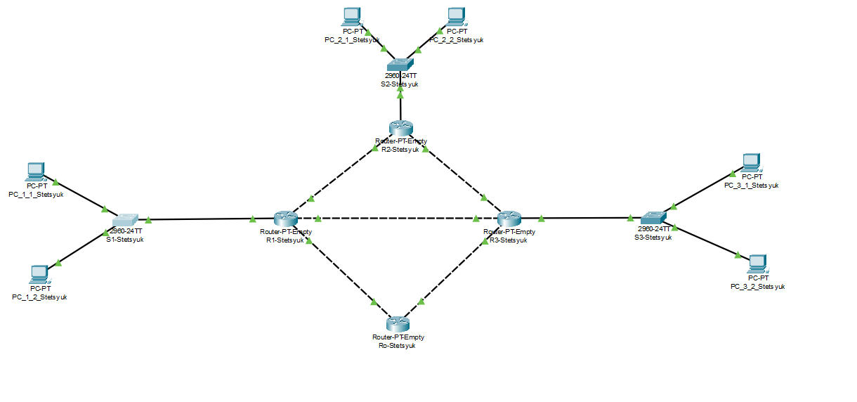

**Рисунок 1.2 – Топология сети**

Настройка коммутаторов производилась на основе практической работы №1. Дополнительно вводилась команда ip default-gateway <ip-адрес шлюза>. Конфигурационные файлы коммутаторов приведены на Листингах 1.1-1.3

*Листинг 1.1 – Конфигурация коммутатора S1*

|  |
| --- |
| Building configuration...  Current configuration : 1306 bytes  !  version 15.0  no service timestamps log datetime msec  no service timestamps debug datetime msec  service password-encryption  !  hostname S1-Stetsyuk  !  enable secret 5 $1$mERr$H7PDxl7VYMqaD3id4jJVK/ |

*Продолжение листинга 1.1*

|  |
| --- |
| !  !  !  no ip domain-lookup  !  !  !  spanning-tree mode pvst  spanning-tree extend system-id  !  interface FastEthernet0/1  !  interface FastEthernet0/2  !  interface FastEthernet0/3  !  interface FastEthernet0/4  !  interface FastEthernet0/5  !  interface FastEthernet0/6  !  interface FastEthernet0/7  !  interface FastEthernet0/8  !  interface FastEthernet0/9  !  interface FastEthernet0/10  !  interface FastEthernet0/11  !  interface FastEthernet0/12  !  interface FastEthernet0/13  !  interface FastEthernet0/14  !  interface FastEthernet0/15  !  interface FastEthernet0/16  !  interface FastEthernet0/17  !  interface FastEthernet0/18  !  interface FastEthernet0/19  !  interface FastEthernet0/20  !  interface FastEthernet0/21  !  interface FastEthernet0/22  !  interface FastEthernet0/23  !  interface FastEthernet0/24  !  interface GigabitEthernet0/1  !  interface GigabitEthernet0/2  ! |

*Продолжение листинга 1.1*

|  |
| --- |
| interface Vlan1  ip address 192.168.1.126 255.255.255.128  !  ip default-gateway 192.168.1.1  !  banner motd ^C  ^C  !  !  !  line con 0  password 7 08701E1D5D4C53  login  !  line vty 0 4  password 7 08701E1D5D4C53  login  line vty 5 15  password 7 08701E1D5D4C53  login  !  !  !  !  end |

*Листинг 1.2 – Конфигурация коммутатора S2*

|  |
| --- |
| Building configuration...  Current configuration : 1304 bytes  !  version 15.0  no service timestamps log datetime msec  no service timestamps debug datetime msec  service password-encryption  !  hostname S2-Stetsyuk  !  enable secret 5 $1$mERr$H7PDxl7VYMqaD3id4jJVK/  !  !  !  no ip domain-lookup  !  !  !  spanning-tree mode pvst  spanning-tree extend system-id  !  interface FastEthernet0/1  !  interface FastEthernet0/2  !  interface FastEthernet0/3  !  interface FastEthernet0/4  !  interface FastEthernet0/5  ! |

*Продолжение листинга 1.2*

|  |
| --- |
| interface FastEthernet0/6  !  interface FastEthernet0/7  !  interface FastEthernet0/8  !  interface FastEthernet0/9  !  interface FastEthernet0/10  !  interface FastEthernet0/11  !  interface FastEthernet0/12  !  interface FastEthernet0/13  !  interface FastEthernet0/14  !  interface FastEthernet0/15  !  interface FastEthernet0/16  !  interface FastEthernet0/17  !  interface FastEthernet0/18  !  interface FastEthernet0/19  !  interface FastEthernet0/20  !  interface FastEthernet0/21  !  interface FastEthernet0/22  !  interface FastEthernet0/23  !  interface FastEthernet0/24  !  interface GigabitEthernet0/1  !  interface GigabitEthernet0/2  !  interface Vlan1  ip address 192.168.2.14 255.255.255.240  !  ip default-gateway 192.168.2.1  !  banner motd ^C  ^C  !  !  !  line con 0  password 7 08701E1D5D4C53  login  !  line vty 0 4  password 7 08701E1D5D4C53  login  line vty 5 15  password 7 08701E1D5D4C53  login |

*Продолжение листинга 1.2*

|  |
| --- |
| !  !  !  !  end |

*Листинг 1.3 – Конфигурация коммутатора S3*

|  |
| --- |
| Building configuration...  Current configuration : 1303 bytes  !  version 15.0  no service timestamps log datetime msec  no service timestamps debug datetime msec  service password-encryption  !  hostname S3-Stetsyuk  !  enable secret 5 $1$mERr$H7PDxl7VYMqaD3id4jJVK/  !  !  !  no ip domain-lookup  !  !  !  spanning-tree mode pvst  spanning-tree extend system-id  !  interface FastEthernet0/1  !  interface FastEthernet0/2  !  interface FastEthernet0/3  !  interface FastEthernet0/4  !  interface FastEthernet0/5  !  interface FastEthernet0/6  !  interface FastEthernet0/7  !  interface FastEthernet0/8  !  interface FastEthernet0/9  !  interface FastEthernet0/10  !  interface FastEthernet0/11  !  interface FastEthernet0/12  !  interface FastEthernet0/13  !  interface FastEthernet0/14  !  interface FastEthernet0/15  !  interface FastEthernet0/16 |

*Продолжение листинга 1.3*

|  |
| --- |
| !  interface FastEthernet0/17  !  interface FastEthernet0/18  !  interface FastEthernet0/19  !  interface FastEthernet0/20  !  interface FastEthernet0/21  !  interface FastEthernet0/22  !  interface FastEthernet0/23  !  interface FastEthernet0/24  !  interface GigabitEthernet0/1  !  interface GigabitEthernet0/2  !  interface Vlan1  ip address 192.168.0.254 255.255.255.0  !  ip default-gateway 192.168.0.1  !  banner motd ^C  ^C  !  !  !  line con 0  password 7 08701E1D5D4C53  login  !  line vty 0 4  password 7 08701E1D5D4C53  login  line vty 5 15  password 7 08701E1D5D4C53  login  !  !  !  !  end |

Базовая настройка маршрутизатора производилась похожим способом, что и коммутатора. Дополнительно для маршрутизаторов задали таблицу маршрутизации с помощью выполнения команды ip route <ip-сети> <маска> <интерфейс> <метрика> Конфигурационные файлы маршрутизаторов представлены на Листингах 1.4 – 1.7.

*Листинг 1.4 – Конфигурация маршрутизатора R1*

|  |
| --- |
| Building configuration...  Current configuration : 1187 bytes  !  version 12.2  no service timestamps log datetime msec  no service timestamps debug datetime msec  service password-encryption  !  hostname R1-Stetsyuk  !  !  !  enable secret 5 $1$mERr$H7PDxl7VYMqaD3id4jJVK/  !  !  !  !  !  !  no ip cef  no ipv6 cef  !  !  !  !  !  !  !  !  !  !  no ip domain-lookup  !  !  !  !  !  !  !  !  interface GigabitEthernet0/0  ip address 192.168.1.1 255.255.255.128  duplex auto  speed auto  !  interface GigabitEthernet1/0  ip address 192.168.2.17 255.255.255.252  duplex auto  speed auto  !  interface GigabitEthernet2/0  ip address 192.168.2.21 255.255.255.252  duplex auto  speed auto  !  interface GigabitEthernet3/0  ip address 192.168.2.25 255.255.255.252  duplex auto  speed auto  !  ip classless |

*Продолжение листинга 1.4*

|  |
| --- |
| ip route 0.0.0.0 0.0.0.0 GigabitEthernet3/0  ip route 192.168.0.0 255.255.255.0 GigabitEthernet2/0  ip route 192.168.2.0 255.255.255.240 GigabitEthernet1/0  ip route 192.168.2.0 255.255.255.240 GigabitEthernet2/0 2  ip route 192.168.0.0 255.255.255.0 GigabitEthernet1/0 2  !  ip flow-export version 9  !  !  !  banner motd ^C  ^C  !  !  !  !  !  line con 0  password 7 08701E1D5D4C53  login  !  line aux 0  !  line vty 0 4  password 7 08701E1D5D4C53  login  line vty 5 15  password 7 08701E1D5D4C53  login  !  !  !  end |

*Листинг 1.5 – Конфигурация маршрутизатора R2*

|  |
| --- |
| Building configuration...  Current configuration : 1090 bytes  !  version 12.2  no service timestamps log datetime msec  no service timestamps debug datetime msec  service password-encryption  !  hostname R2-Stetsyuk  !  !  !  enable secret 5 $1$mERr$H7PDxl7VYMqaD3id4jJVK/  !  !  !  !  !  !  no ip cef  no ipv6 cef  !  !  ! |

*Продолжение листинга 1.5*

|  |
| --- |
| !  !  !  !  !  !  !  no ip domain-lookup  !  !  !  !  !  !  !  !  interface GigabitEthernet0/0  ip address 192.168.2.1 255.255.255.240  duplex auto  speed auto  !  interface GigabitEthernet1/0  ip address 192.168.2.18 255.255.255.252  duplex auto  speed auto  !  interface GigabitEthernet2/0  ip address 192.168.2.29 255.255.255.252  duplex auto  speed auto  !  ip classless  ip route 0.0.0.0 0.0.0.0 GigabitEthernet2/0  ip route 192.168.1.0 255.255.255.128 GigabitEthernet1/0  ip route 192.168.0.0 255.255.255.0 GigabitEthernet2/0  ip route 192.168.1.0 255.255.255.128 GigabitEthernet2/0 2  ip route 192.168.0.0 255.255.255.0 GigabitEthernet1/0 2  !  ip flow-export version 9  !  !  !  banner motd ^C  ^C  !  !  !  !  !  line con 0  password 7 08701E1D5D4C53  login  !  line aux 0  !  line vty 0 4  password 7 08701E1D5D4C53  login  line vty 5 15  password 7 08701E1D5D4C53  login  ! |

*Продолжение листинга 1.5*

|  |
| --- |
| !  !  end |

*Листинг 1.6 – Конфигурация маршрутизатора R3*

|  |
| --- |
| Building configuration...  Current configuration : 1189 bytes  !  version 12.2  no service timestamps log datetime msec  no service timestamps debug datetime msec  service password-encryption  !  hostname R3-Stetsyuk  !  !  !  enable secret 5 $1$mERr$H7PDxl7VYMqaD3id4jJVK/  !  !  !  !  !  !  no ip cef  no ipv6 cef  !  !  !  !  !  !  !  !  !  !  no ip domain-lookup  !  !  !  !  !  !  !  !  interface GigabitEthernet0/0  ip address 192.168.0.1 255.255.255.0  duplex auto  speed auto  !  interface GigabitEthernet1/0  ip address 192.168.2.30 255.255.255.252  duplex auto  speed auto  !  interface GigabitEthernet2/0  ip address 192.168.2.22 255.255.255.252  duplex auto  speed auto |

*Продолжение листинга 1.6*

|  |
| --- |
| !  interface GigabitEthernet3/0  ip address 192.168.2.33 255.255.255.252  duplex auto  speed auto  !  ip classless  ip route 0.0.0.0 0.0.0.0 GigabitEthernet3/0  ip route 192.168.1.0 255.255.255.128 GigabitEthernet2/0  ip route 192.168.2.0 255.255.255.240 GigabitEthernet1/0  ip route 192.168.1.0 255.255.255.128 GigabitEthernet1/0 2  ip route 192.168.2.0 255.255.255.240 GigabitEthernet2/0 2  !  ip flow-export version 9  !  !  !  banner motd ^C  ^C  !  !  !  !  !  line con 0  password 7 08701E1D5D4C53  login  !  line aux 0  !  line vty 0 4  password 7 08701E1D5D4C53  login  line vty 5 15  password 7 08701E1D5D4C53  login  !  !  !  end |

*Листинг 1.7 – Конфигурация маршрутизатора Ro*

|  |
| --- |
| Building configuration...  Current configuration : 1064 bytes  !  version 12.2  no service timestamps log datetime msec  no service timestamps debug datetime msec  service password-encryption  !  hostname Ro-Stetsyuk  !  !  !  enable secret 5 $1$mERr$H7PDxl7VYMqaD3id4jJVK/  !  !  ! |

*Продолжение листинга 1.7*

|  |
| --- |
| !  !  no ip cef  no ipv6 cef  !  !  !  !  !  !  !  !  !  !  no ip domain-lookup  !  !  !  !  !  !  !  !  interface GigabitEthernet0/0  ip address 192.168.2.26 255.255.255.252  duplex auto  speed auto  !  interface GigabitEthernet1/0  ip address 192.168.2.34 255.255.255.252  duplex auto  speed auto  !  ip classless  ip route 192.168.1.0 255.255.255.128 GigabitEthernet0/0  ip route 192.168.2.0 255.255.255.240 GigabitEthernet1/0  ip route 192.168.0.0 255.255.255.0 GigabitEthernet1/0  ip route 192.168.1.0 255.255.255.128 GigabitEthernet1/0 2  ip route 192.168.2.0 255.255.255.240 GigabitEthernet0/0 2  ip route 192.168.0.0 255.255.255.0 GigabitEthernet0/0 2  !  ip flow-export version 9  !  !  !  banner motd ^C  ^C  !  !  !  !  !  line con 0  password 7 08701E1D5D4C53  login  !  line aux 0  !  line vty 0 4  password 7 08701E1D5D4C53  login  line vty 5 15 |

*Продолжение листинга 1.7*

|  |
| --- |
| password 7 08701E1D5D4C53  login  !  !  !  end |

Таблицы маршрутизации для каждого из маршрутизаторов приведены на Рисунках 1.3 – 1.6.

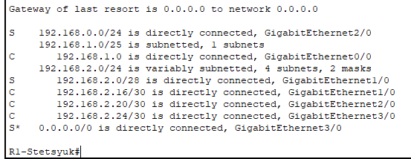

Рисунок 1.3 – Таблица маршрутизации R1

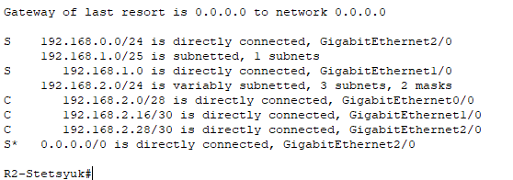

Рисунок 1.4 – Таблица маршрутизации R2

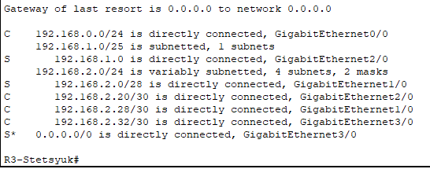

Рисунок 1.5 – Таблица маршрутизации R3

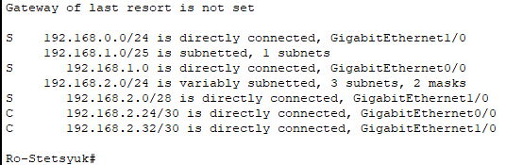

Рисунок 1.6 – Таблица маршрутизации Ro

Таблицы маршрутизации, состоящие только из статических маршрутов представлены на Рисунках 1.7 – 1.10.

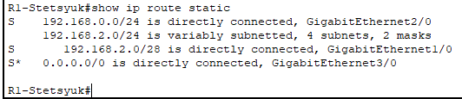

Рисунок 1.7 – Таблица маршрутизации R1

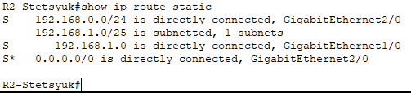

Рисунок 1.8 – Таблица маршрутизации R2

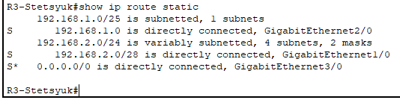

Рисунок 1.9 – Таблица маршрутизации R3

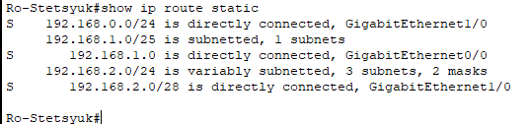

Рисунок 1.10 – Таблица маршрутизации Ro

## 1.5 Проверка работоспособности построенной топологии

Чтобы проверить работоспособность построенной топологии воспользуемся командой tracert. Проведем несколько тестов с различными устройствами. Результаты тестирования продемонстрированы на Рисунках 1.11-1.13.

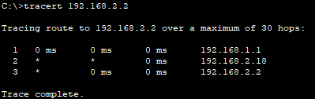

Рисунок 1.11 – Тест из первой сети во вторую

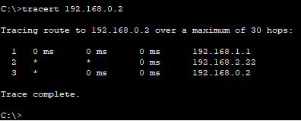

Рисунок 1.12 – Тест из первой сети в третью

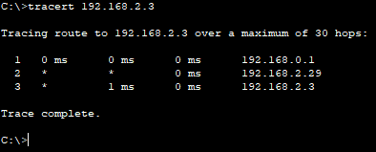

Рисунок 1.13 – Тест из третьей сети во вторую

Теперь проверим резервные маршруты, для этого отключим интерфейс между R1 и R2. Результат продемонстрирован на Рисунке 1.14.

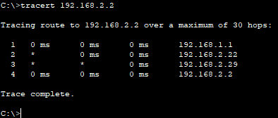

Рисунок 1.14 – Тест из первой сети во вторую по резервному маршруту

Отключим интерфейс между R3 и R2. Результат продемонстрирован на Рисунке 1.14.

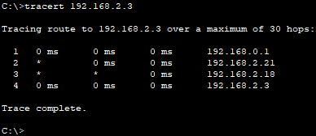

Рисунок 1.15 – Тест из третьей сети во вторую по резервному маршруту

Таким образом, мы видим, что построенная сеть работает исправно.

## 1.6 Ответы на вопросы по практической работе

1. Шлюз по умолчанию - это сетевое устройство, используемое для перенаправления трафика в сети к его назначению за пределами локальной сети.

2. Если пакет отправлен в рамках одной подсети, то он будет напрямую доставлен к адресату без необходимости маршрутизации через шлюз по умолчанию.

3. При отправке пакета между подсетями, он будет передан шлюзу по умолчанию, который затем определит наилучший маршрут до адресата в другой подсети и перенаправит пакет соответственно.

4. Маршрут - это путь, который пакет данных должен пройти, чтобы достичь своего назначения. Он содержит информацию о подсети назначения, маске, интерфейсе отправления и следующем узле в сети, куда должен быть отправлен пакет. Дополнительно может быть указана метрика.

5. Таблица маршрутизации - это база данных, используемая маршрутизатором для принятия решений о том, как маршрутизировать пакеты. Она содержит информацию о доступных маршрутах и о том, какие интерфейсы использовать для доставки пакетов. Она хранится в RAM.

6. Таблица маршрутизации содержит информацию о сетевых маршрутах, включая IP-адреса следующих узлов и соответствующие интерфейсы, которых идет пакет, также метрику.

7. Маршрутизатор изучает маршруты с помощью протоколов маршрутизации, таких как RIP (Routing Information Protocol), OSPF (Open Shortest Path First), BGP (Border Gateway Protocol) и других. Он обменивается информацией о маршрутах с другими маршрутизаторами в сети. Еще есть статические маршруты и маршруты прямого подключения.

8. Таблица маршрутизации формируется автоматически с использованием протоколов маршрутизации или вручную администратором сети.

9. Маршрут прямого подключения - это маршрут к сети, которая прямо подключена к маршрутизатору через один из его интерфейсов.

10. Резервный маршрут создается путем настройки дополнительных маршрутов в таблице маршрутизации, которые используются в случае отказа основного маршрута.

11. Плавающий маршрут - это резервный маршрут, который автоматически активируется, если основной маршрут становится недоступным.

12. Маршрут по умолчанию - это маршрут, который используется для отправки пакетов, если нет других маршрутов для их доставки.

13. Суммарный маршрут - это маршрут, который позволяет объединить несколько более специфических маршрутов в один более общий, что позволяет снизить размер таблицы маршрутизации.

14. Проблемы, связанные с суммарными маршрутами, могут включать в себя потерю информации о более точных маршрутах и возможность возникновения конфликтов маршрутизации.

15. Таблица маршрутизации используется для выбора наилучшего маршрута для пересылки пакета на основе его адреса назначения.

16. Рекурсия маршрута - это процесс, при котором маршрутизатор обращается к самому себе для определения маршрута к определенному адресу.

17. Загрузка маршрутизатора происходит во время его запуска, когда он загружает операционную систему и конфигурацию маршрутизации.

18. Преимущества статической маршрутизации включают: более высокий уровень безопасности за счет отсутствия ситуации объявления маршрутов по сети. Статические маршруты используют более узкую полосу пропускания, чем протоколы динамической маршрутизации. Кроме того, для расчёта и связи маршрутов не используются ресурсы ЦП. Путь, используемый статическим маршрутом для отправки данных, известен.

19. Недостатки статической маршрутизации включают: исходная настройка и дальнейшее обслуживание требуют временных затрат. При настройке часто допускаются ошибки, особенно в больших сетях. Для внесения изменений в данные маршрута требуется вмешательство администратора. • Недостаточные возможности масштабирования для растущих сетей, обслуживание при этом становится довольно трудоёмким. Для качественного внедрения требуется доскональное знание всей сети.

20. Сводный маршрут для маршрутов к адресам 10.1.1.0/24, 10.1.3.0/24 и 10.1.9.0/24 будет 10.1.0.0/20.

# Заключение

В данной практической работе мы научились делить сеть на подсети, составлять таблицу маршрутизации, были получены навыки конфигурации маршрутизаторов, в том числе создание таблица статической маршрутизации. В конце работы мы протестировали топологию несколькими тестами.

# Список использованных источников

1. Олифер Виктор, Олифер Наталья Компьютерные сети. Принципы, технологии, протоколы: Юбилейное издание. — СПб.: Питер, 2020. — 1008 с.: ил. — (Серия «Учебник для вузов»).

2. Требования к оформлению отчетов по практикам, курсовых работ и ВКР бакалавров и магистров [Электронный ресурс] : методические указания / Ю. В. Кириллина, А. Д. Лагунова, Е. Г. Бергер . — М.: РТУ МИРЭА, 2022 . — Электрон. опт. диск (ISO).

3. Основы компьютерных сетей. Тема №5. Понятие IP адресации, масок подсетей и их расчет // Хабр URL: https://habr.com/ru/post/314484/ (дата обращения: 28.11.2021).